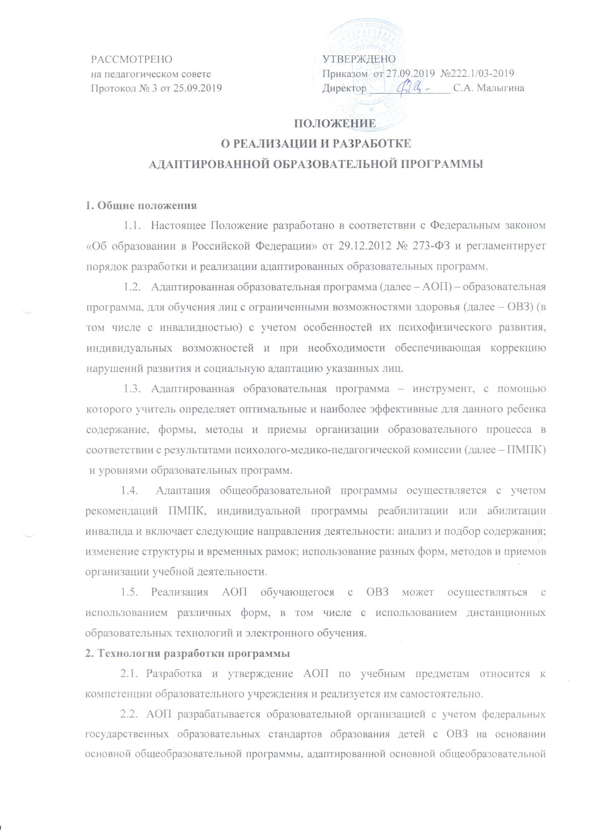

программы и образовательными потребностями лиц с ОВЗ.
- При разработке программы учитываются особенности психофизического развития лиц с ОВЗ и лиц с умственной отсталостью (интеллектуальными нарушениями) (по представленным родителями (законными представителями) документам). При проектировании АОП указывается отрезок времени, покрываемый реализацией содержания программы, четко формулируются цели и определяется круг задач, конкретизирующих цель программы.
- АОП разрабатывается учителем (группой учителей) по определенному учебному предмету на учебный год или уровень обучения при наличии обучающихся с ОВЗ.
- Допускается составление АОП по учебному предмету для нескольких обучающихся с одинаковыми рекомендациями ПМПК, которые обучаются в общеобразовательном классе.

3. Утверждение АОП

3.1. АОП утверждается в начале учебного года (до 31 августа текущего года) приказом директора образовательной организации.

3.2. Утверждение программы предполагает следующие процедуры:
- рассмотрение программы на заседании школьного профессионального объединения;
- согласование заместителем директора по УВР;
- утверждение директором школы.
3.3. При несоответствии программы установленным данным Положением требованиям, заместитель директора по УВР накладывает резолюцию о необходимости доработки с указанием конкретного срока исполнения.
3.4. После проведения мониторинга освоения АОП обучающимся с ОВЗ в данную программу могут вноситься коррективы.
3.5. Все изменения, дополнения, вносимые педагогом в АОП в течение учебного года, должны быть согласованы с заместителем директора по УВР и утверждены директором школы.
4. Структура адаптированной образовательной программы
4.1. Структура программы является формой представления учебного предмета (курса) как целостной системы, отражающей внутреннюю логику организации учебно-методического материала, и включает в себя следующие элементы:
- Титульный лист (Приложение 1).
- Пояснительная записка.
- Место учебного предмета (курса) в учебном плане.
- Содержание учебного предмета (курса).
- Учебно-тематический план (Приложение 2)
- Планируемые результаты освоения адаптированной программы
- Перечень учебно-методического и материально-технического
обеспечения учебного предмета (курса).
- Список литературы.
4.2. Титульный лист – структурный элемент программы, представляющий сведения о названии программы, которое должно отражать ее содержание, место в образовательном процессе, адресность.
4.3. В пояснительной записке излагается общие цели основного общего образования с учетом специфики учебного предмета; коррекционно-развивающие задачи предмета; краткая психолого-педагогическая характеристика обучающихся с ОВЗ с перечнем сформированных умений и навыков, и тех, которые не сформированы на соответствующем уровне.
4.4. Место учебного предмета (курса) в учебном плане – структурный элемент программы, указывающий класс, в котором изучается учебный предмет, количество учебных недель, часов в году.
4.5. Учебно-тематический план – структурный элемент программы, содержащий темы, количество часов, отведенные на изучение данных тем, составляется в виде таблицы.
4.6. Содержание учебного предмета (курса) – структурный элемент программы, отражающий содержание учебного предмета, согласно нумерации в учебно-тематическом плане.
4.7. Планируемые результаты освоения учебного предмета (курса) – структурный элемент программы, в котором прогнозируются результаты обучения
4.8. Перечень учебно-методического и материально-технического обеспечения учебного предмета (курса) – структурный элемент программы, который определяет перечень учебных, наглядных, дидактических, технических и иных средств обучения.

5. Оформление рабочей программы
5.1. Текст набирается в редакторе Word for Windows шрифтом Times New Roman, кегль 12, межстрочный интервал 1,5 строки, переносы в тексте не ставятся, выравнивание по ширине, абзац 1,25 см, поля – обычное, страницы нумеруются внизу справа, листы формата А4. Таблицы вставляются непосредственно в текст.
5.2. Титульный лист считается первым, но не нумеруется.
5.3. Список литературы строится в алфавитном порядке, с указанием города и названия издательства, года выпуска.
Приложение 1
МОУ «Сольвычегодская СОШ»

«Рассмотрено»  Руководитель ШПО  ____________  Протокол № _______  «____» __________ 20___ г. | «Согласовано»  Заместитель директора  по УВР  ___________  «____» __________ 20___ г. | «Утверждено»  Директор школы  _________  Приказ № _______  от «____» ________20___г.

АДАПТИРОВАННАЯ ОБРАЗОВАТЕЛЬНАЯ ПРОГРАММА

________________
(название предмета, курса)

для __________________ класса
(Ф.И. обучающегося, класс)
20__ - 20__
(года обучения)

Программа составлена ______________________,
(ФИО учителя) учителем _____________ (должность)

-20__-

Приложение 2
Учебно-тематический план
№ | Тема | Кол-во часов
1
2
3

